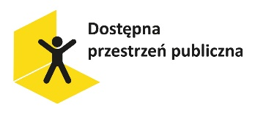


Załącznik nr 6 do SWZ

______________________________________________________________
nazwa (firma) wykonawcy
______________________________________________________________
______________________________________________________________
adres wykonawcy

INFORMACJE
potwierdzające zasadność zastrzeżenia informacji jako tajemnicy przedsiębiorstwa

W związku z ubieganiem się o udzielenie zamówienia publicznego pod nazwą:

Dostosowanie obiektu Zespołu Szkół Zawodowych im. św. Jadwigi Królowej w Bieczu do potrzeb osób niepełnosprawnych

oświadczam(y), że dokumenty załączone do niniejszej informacji stanowią tajemnicę przedsiębiorstwa w rozumieniu przepisów o zwalczaniu nieuczciwej konkurencji.
Stanowią one informacje

…………………….....................................................................................................................
(należy wpisać odpowiednio: np. techniczne, technologiczne, organizacyjne przedsiębiorstwa, inne)
Nie zostały podane w żaden sposób do publicznej wiadomości.
Podjąłem/Podjęliśmy w stosunku do nich następujące niezbędne działania w celu zachowania poufności:
....................................................................................................................................................
.....................................................................................................................................................
.....................................................................................................................................................
.....................................................................................................................................................

